Sud-Ouest du 28 mars 2018

Sainte-Hélène : Forêt et incendies : des pistes à entretenir

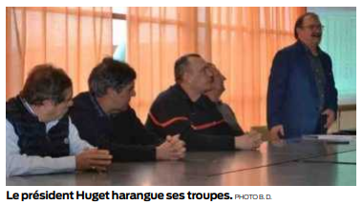
Samedi dernier, les membres de la Défense de la forêt contre l’incendie (DFCI) se sont réunis en assemblée générale. Le quorum était largement atteint, avec 1092 présents (en comptant ceux qui avaient donné une procuration).

En 2017, sept barrières fermant des passes ont été installées, afin de réduire les incivilités en forêt, et six sont prévues pour cette année. Au programme aussi, le nettoyage des points d’eau, important pour réduire le risque d’incendie. Des passes, à la demande du Service départemental d’incendie et de secours (Sdis), ont été réparées l’été dernier mais à l’ouverture de la chasse, de nouveaux dégâts ont été commis.

Procédure à revoir

La piste 31 va être re-profilée. Devant les plaintes quant à la qualité de certaines pistes, en particulier celle reliant le village de Taussac à Saumos, le président Huguet a signalé que cette piste était trop utilisée par des véhicules de tourisme qui l’empruntaient pour se rendre au Bassin plus rapidement. La décision a été prise de ne rien réparer pour dissuader ces passages intensifs. La taxe à l’hectare reste inchangée, à 1,90€.

Mercredi dernier, dans le parc photovoltaïque du Bétout, à la suite vraisemblablement d’un court-circuit, un incendie s’est déclaré en bordure de clôture. Cet endroit, fermé, n’est accessible que par les responsables du site. Les pompiers ne peuvent pas intervenir, sauf avec des extincteurs à poudre car les lances à eau pourraient faire un arc électrique mortel. Il y a eu, apparemment, une difficulté de communication et il a fallu attendre trop de temps pour pouvoir entrer dans le site. Heureusement les allées de protections étaient parfaitement entretenues, mais il paraît évident que la procédure est à revoir et à améliorer.

Avec le temps pluvieux, il n’y a eu aucun dégât, mais il ne pleuvra pas tout le temps, s’inquiètent les propriétaires forestiers. Le président Huguet a remercié Jean-Pierre Duputh et Gérard Tardé, qui démissionnent de la DFCI, pour leur excellente collaboration durant de nombreuses années. Il a accueilli Christian Gourdon, jeune retraité mécanicien, qui sera très utile à l’association. Le tiers sortant a été réélu et a accueilli Nicolas Triaulaire comme membre du bureau.

Bernard Duporge

